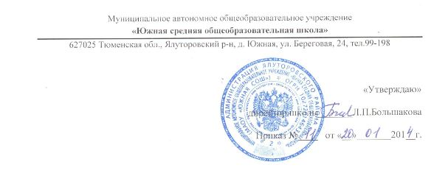

Положение
о школьном спортивном клубе

I. Общие положения
Школьный спортивный клуб (далее ШСК) — общественная организация учителей и учащихся, способствующая развитию физической культуры, и спорта в школе.
Школьный спортивный клуб создан с целью организации и проведения спортивно-массовой работы в образовательном учреждении во внеурочное время. Общее руководство клубом осуществляется Советом клуба. Состав Совета клуба утверждается приказом директора школы.
Школьный спортивный клуб имеет название «Виктория»
II. Задачи спортивного клуба
Задачами спортивного клуба являются:
- активизация физкультурно-спортивной работы и участие всех учащихся в спортивной жизни школы;
- укрепление здоровья и физического совершенствования учащихся общеобразовательных школ на основе систематических внеклассных спортивно-оздоровительных занятий всех детей;
- закрепление и совершенствование умений и навыков учащихся, полученных на уроках физической культуры, формирование жизненно необходимых физических качеств;
- воспитание у школьников общественной активности и трудолюбия, творчества и организаторских способностей;
- профилактика таких асоциальных проявлений в детской и подростковой среде, как наркомания, курение, алкоголизм, выработка потребности в здоровом образе жизни.

III. Функции школьного спортивного клуба
Основными функциями школьного спортивного клуба являются:
- обеспечение систематического проведения внеклассных физкультурно-спортивных мероприятий с учащимися;
- организация постоянно действующих спортивных кружков для учащихся;
- проведение внутришкольных соревнований, товарищеских спортивных встреч между классами и другими школами согласно календаря спортивно-массовых мероприятий на учебный год;
- организация участия в соревнованиях, проводимых органами управления образования;
- проведение широкой пропаганды физической культуры и спорта в школе;
- формирование сборных команд образовательного учреждения для участия в соревнованиях более высокого ранга (окружные, районные, региональные).

IV. Организация работы спортивного клуба школы
Общее руководство деятельностью спортивного клуба школы осуществляет директор образовательного учреждения.
Непосредственное организационное и методическое руководство осуществляет председатель Совета спортивного клуба, учитель физкультуры.
Руководство работой в классах осуществляют физкультурные организаторы, избираемые на учебный год.
Спортивный клуб ежегодно на своём собрании избирает совет из 5-9 человек (заместитель председателя, секретарь, председатель коллегии судей, члены Совета), который непосредственно руководит его работой.

V. Права Совета спортивного клуба
Совет имеет право:
- принимать учащихся в состав клуба и исключать из него;
- участвовать в распределении денежных средств, выделенных для развития физкультуры и спорта в школе;
- представлять списки активистов, физкультурников и спортсменов для поощрения и награждения дирекцией школы и вышестоящими физкультурными организациями;
- пользоваться спортивным инвентарём и оборудованием.
VI. Обязанности членов спортивного клуба школы
Член спортивного клуба школы обязан:
- посещать спортивные секции по избранному виду спорта;
- принимать активное участие в спортивных и физкультурно-оздоровительных мероприятиях школы;
- соблюдать рекомендации врача по вопросам самоконтроля и соблюдения правил личной гигиены;
- ежегодно сдавать нормативы по физической культуре;
- бережно относиться к имуществу спортклуба и спортивному инвентарю.

VII. Планирование работы клуба
Внеклассная физкультурно-спортивная работа в школе планируется на учебный год. В план включаются следующие разделы:
- Организация работы по физическому воспитанию учащихся класса, школы.
- Физкультурно-оздоровительная и спортивно-массовая работа.

